TRƯỜNG ĐẠI HỌC CÔNG NGHỆ THÔNG TIN
KHOA KỸ THUẬT MÁY TÍNH
--------------------------------



PERIPHERAL MODULE VERIFICATION
(RH850/U2A16 MCU)

BÁO CÁO THỰC TẬP DOANH NGHIỆP
SV thực hiện: TRẦN HỮU TOÀN
MSSV: 14520978
Lớp: CE501.K21.MTCL
GVHD: ĐOÀN DUY

Thành phố Hồ Chí Minh – Năm 2020
LỜI CÁM ƠN !

MỤC LỤC
LỜI CÁM ƠN!..........................................................................................................2
I.Lịch làm việc..........................................................................................................3
1.Đối với quy định Công ty...........................................................................6
2.Đối với bản thân.........................................................................................6
II.Giới thiệu về Công ty............................................................................................6
1.Trụ sở chính Công ty..................................................................................6
2.Trụ sở ở Việt Nam......................................................................................8
III.Nội dung và nhiệm vụ chính được giao...............................................................9
IV.Nội dung công việc và kết quả đạt được...........................................................10
1.Common...................................................................................................10
a.Làm quen với môi trường Linux....................................................10
b.Học sử dụng Vi, C-Shell, Perl.......................................................10
c.Học sử dụng hệ thống máy chủ......................................................10
d.Cách viết Report............................................................................10
2.IP Verification..........................................................................................10
a.Systemverilog................................................................................10
b.UVM..............................................................................................11
c.Tạo UVM Enviroment...................................................................13
3.DDR3 VIP Verification............................................................................14
a. Đọc hiểu về Design Spec của DDR3............................................14
b. Tạo Checklist DDR3 VIP.............................................................15
c. Viết testcase và tạo pattern DDR3 VIP.........................................16
d. Config DDR3 VIP bằng các command hỗ trợ trong Sript Perl……
……………………………………………………………………..16
e. Fix Bug và Raise Bug DDR3 VIP lên Redmine nếu có lỗi phán đoán do phía Design.........................................................................16
4. LPDDR2 VIP Verification......................................................................17
a. Đọc hiểu về Design Spec của LPDDR2.......................................17
b. Tạo Checklist LPDDR2 VIP........................................................19
c. Viết testcase và tạo pattern LPDDR2 VIP....................................20
d. Config LPDDR2 VIP bằng các command hỗ trợ trong Sript Perl...
……………………………………………………………………..20
e. Fix Bug và Raise Bug LPDDR2 VIP lên Redmine nếu có lỗi phán đoán do phía Design.........................................................................20
V. Kết quả đạt được qua đợt thực tập.....................................................................20
1. Về kiến thức.............................................................................................20
2. Về kỹ năng...............................................................................................20
3. Kinh nghiệm tích lũy được......................................................................21
VI. Góp ý về Chương trình đào tạo của Khoa........................................................21

Danh mục hình vẽ
Hình 1: Trụ sở Công ty ở Nhật…………………………………………………….7
Hình 2: Trụ sở công ty ở Việt Nam………………………………………………..8
Hình 3: Một số nâng cấp của SystemVerilog so với Verilog…………………….11
Hình 4: Hệ thống phân cấp class trong UVM…………………………………………...12
Hình 5: Cấu trúc cơ bản của một môi trường UVM……………………………………..13
Hình 6: Một sơ đồ chức năng của thiết kế DDR3………………………………...14
Hình 7: Checklist DDR3 VIP…………………………………………………….15
Hình 8: Một số chế độ Design DDR3 VIP của nhóm có hỗ trợ………………….16
Hình 9: Một số sơ đồ khối của thiết kế LPDDR2………………………………...18
Hình 10: Checklist LPDDR2 VIP………………………………………………...20

- Lịch làm việc.
- Đối với Quy định công ty.
- Công ty có lịch làm việc từ Thứ 2 đến Thứ 6 hàng tuần, buổi sáng bắt đầu làm việc lúc 8h00, buổi chiều bắt đầu lúc 13h00. Kết thúc làm việc lúc 17h00.
- Đối với bản thân.
- Thời gian thực tập ở Công ty là 6 tháng, kéo dài từ ngày 16/3/2020 đến ngày 16/9/2020.
- Thời gian đáp ứng:
+ Từ ngày 17/2/2020 đến ngày 31/3/2020: Cả tuần: Thứ 2 đến T6.
+ Từ ngày 1/4/2020 đến ngày 10/5/2020: Nghỉ dịch Covid.
+ Từ ngày 11/05/2020 đến nay: 3 ngày: Thứ 2 đến T4
- Giới thiệu về Công ty.
- Trụ sở chính Công ty.
- Công ty có trụ sở chính đặt ở Singapore, áp dụng mô hình kinh doanh “fab-less”, hỗ trợ nghiên cứu và phát triển (R&D) tại Glasgrow(Anh), Singapore, Taipei(Đài Loan) và Hồ Chí Minh(Việt Nam), ngoài ra còn tham gia bán hàng và hỗ trợ kỹ thuật tại Glasgrow, Taipei, Tigard(Oregon, USA) và Thượng Hải(Trung Quốc).

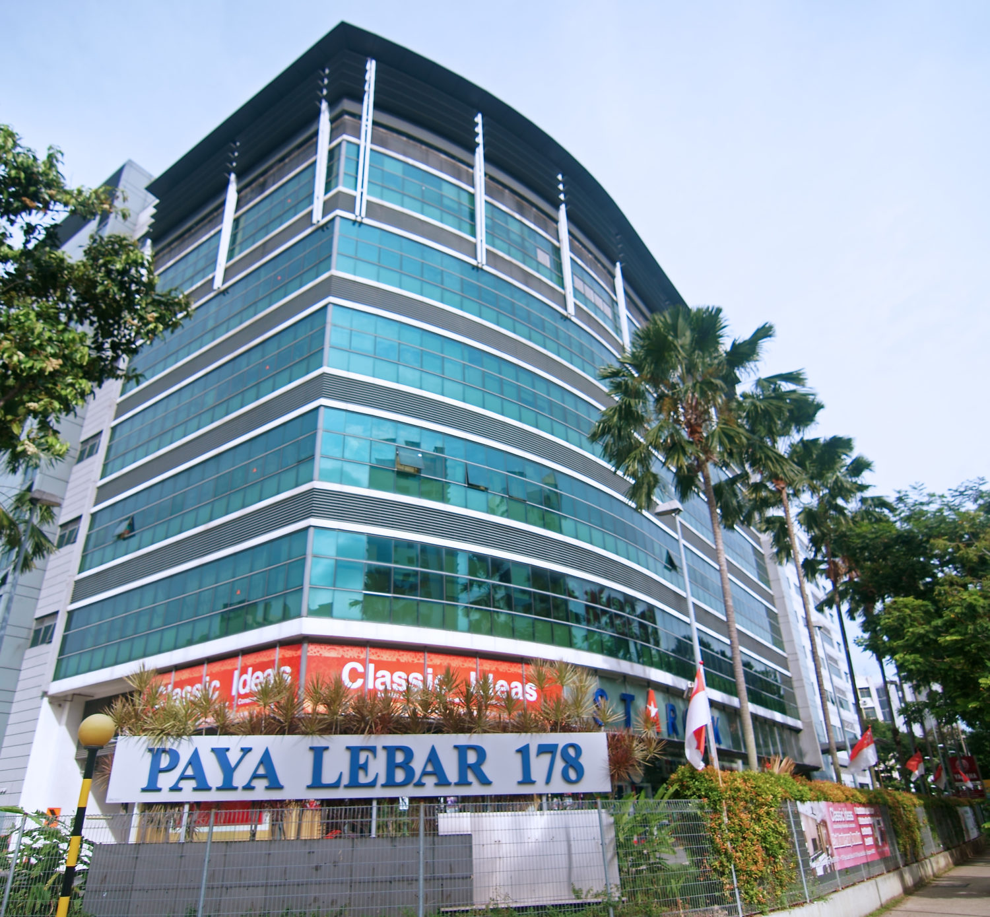
Hình 1: Trụ sở Công ty ở Singapore

- Bridgetek là một trong những công ty bán dẫn hàng đầu chuyên cung cấp các bộ vi điều khiển hiệu suất cao(High Performance Microcontroller Units-MCUs), sản xuất Display IC và phát triển các giải pháp về bán dẫn với công nghệ mới nhất.
- Mục tiêu chính của công ty là cung cấp Core Bridging Technology để hỗ trợ kỹ sư với nền tảng sản phẩm tinh vi, nhiều tính năng, mạnh mẽ và dễ sử dụng. Những nền tảng này cho phép tạo ra các thiết kế điện tử với hiệu suất cao, yêu cầu thành phần ngoại vi ít, tiêu tốn ít năng lượng, kích thước nhỏ nhất.
- Các sản phẩm của công ty bao gồm một nhóm các MCU được tối ưu hóa tốc độ, được phát triển cho các nhiệm vụ làm cầu nối giao tiếp. Với Parallel Camera Input, 10/100 Base -TX Ethernet Interface, CAN bus, và USB 2.0 High-Speed cho giao tiếp ngoại vi và máy chủ tốc độ cao.
- Ngoài ra công ty cũng cung cấp hàng loạt các màn hình giao tiếp cho người máy(Human Machine Interface-HMI), cụ thể là bộ điều khiển đồ họa Embedded Video Engine(EVE) có các hỗ trợ về hiển thị, âm thanh và cảm ứng đặt trên chip duy nhất.
- Trụ sở ở Việt Nam.
- Ở Việt Nam,Công ty đặt trụ sở tại Tầng 5 tòa nhà Lutaco Tower, Nguyễn Văn Trỗi, Phường 11, Phú Nhuận, Hồ Chí Minh.
- Công ty có 2 Nhóm là Software và Hardware:
+ Nhóm Software chuyên lập trình các Panel cho phòng họp và trên ô tô, các Panel này được thiết kế bởi chính công ty.
+ Nhóm Hardware thì được chia làm 2 nhóm nhỏ, 1 nhóm chuyên thiết kế(Design) USB, các BUS, DDR, MIPI,…, 1 nhóm sẽ phụ trách xác minh (Verification) cho các thiết kế đó.
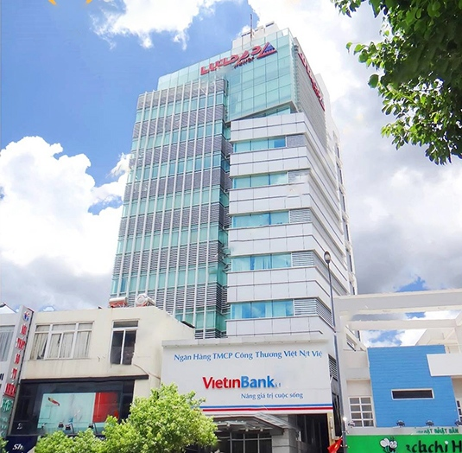

Hình 2: Trụ sở công ty ở Việt Nam

- Nội dung và nhiệm vụ chính được giao
STT | Công việc được giao |  |  | Thời gian
1 | Common | 1 | Làm quen với môi trường Linux. | 1 Tuần
1 | Common | 2 | Học xử dụng Vi, C-Shell, Perl. | 1 Tuần
1 | Common | 3 | Học sử dụng hệ thống máy chủ. | 1 Tuần
 |  | 4 | Cách viết Report. | 1 Tuần
2 | IP Verification | 1 | Học về SystemVerilog. | 3 tuần
 |  | 2 | Học về UVM Library. | 3 tuần
 |  | 3 | Tạo UVM Enviroment để test 1 Design có sẵn. | 2 tuần
3 | DDR3 VIP Verification | 1 | Đọc hiểu Design Spec của DDR3. | 2 tuần
 | DDR3 VIP Verification | 2 | Tạo Checklist | 1 tuần
 | DDR3 VIP Verification | 3 | Viết Testcase cho các check_item tương ứng trong Checklist và tạo test-patern. | 3 tuần
 | DDR3 VIP Verification | 4 | Học sử dụng Script được viết bằng Perl để run các test. | 1 tuần
 | DDR3 VIP Verification | 5 | Config để test các mode mà Design hỗ trợ, Fix Bug và Raise Bug lên Redmine nếu có. | 1 tuần
4 | LPDDR2 VIP  Verification | 1 | Đọc hiểu Design Spec của LPDDR2. | 2 tuần
 | LPDDR2 VIP  Verification | 2 | Tạo Checklist | 1 tuần
 | LPDDR2 VIP  Verification | 3 | Viết Testcase cho các check_item tương ứng trong Checklist và tạo test-patern. | 3 tuần
 | LPDDR2 VIP  Verification | 4 | Học sử dụng Script được viết bằng Perl để run các test. | 1 tuần
 | LPDDR2 VIP  Verification | 5 | Config để test các mode mà Design hỗ trợ, Fix Bug và Raise Bug lên Redmine nếu có. | 1 tuần

- Nội dung công việc và kết quả đạt được.
- Common.
- Làm quen với môi trường Linux.
- Học được các Basic Command trong Linux.
- Giúp cho việc thao tác trên môi trường trở nên thuần thục hơn.
- Học sử dụng Vi, C-Shell, Perl.
- Các command sử dụng trong Vi.
- Tìm hiểu được các kiến thức liên quan tới C-shell.
- Các thành phần của 1 Sript được viết bằng Perl, từ đó có thể sử sụng các command phù hợp để config các mode tương ứng cần test.
- Học sử dụng hệ thống máy chủ.
- Học các sử dụng phần mềm VNC để remote vào Server của Công ty.
- Học cách sử dụng các command hỗ trợ cho việc run test trên Server.
- Cách viết report.
- Report bao gồm 2 phần:
+ Activity Status: Các công việc đã làm được trong tuần, đồng thời chủ động đặt dealine để hoàn thành công việc còn lại.
+ Plan for next week: Lên kế hoạch cho tuần tiếp theo, tiếp tục các công việc còn lại và kế hoạch cho công việc tiếp theo khác.
- IP Verification
- SystemVerilog.
- SystemVerilog là một một ngôn ngữ mở rộng từ Verilog với nhiều tính năng cho xác minh(Verification), cho phép các kỹ sư xác minh thiết kế bằng cách sử dụng các cấu trúc testbench phức tạp hơn và truyền các kích thích ngẫu nhiên trong mô phỏng.
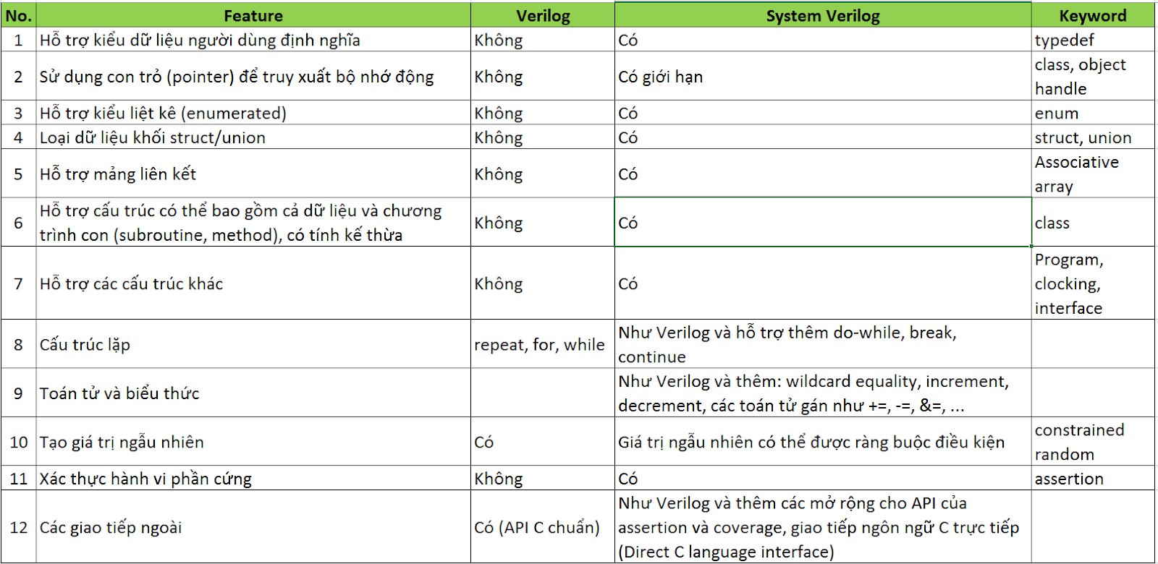
Hình 3: Một số nâng cấp của SystemVerilog so với Verilog.
- UVM
- UVM (Universal Verification Methodology) là một phương pháp mô phỏng các thiết kế phần cứng, cái được mô tả bằng ngôn ngữ mô tả phần cứng Verilog hoặc VHDL. UVM được chuẩn hóa trong IEEE 1800.02.
- Thư viện UVM là một tập hợp các class và method được xây dựng trên ngôn ngữ System Verilog. Code của thư viện UVM hiện tại không phải là code được chuẩn hóa bởi IEEE mà nó được phát triển bởi tổ chức phi lợi nhuận Accellera.
- UVM được xây dựng với mục tiêu tạo ra một phương pháp mô phỏng chung cho công nghiệp vi mạch. Mô phỏng kiểm tra là một công đoạn tốn rất nhiều thời gian. Trong đó, thời gian dành cho việc xây dựng và chỉnh sửa môi trường mô phỏng là khá lớn. Nếu không có một phương pháp chung, một môi trường mô phỏng sẽ khó có thể tái sử dụng, mở rộng và hiểu bởi nhiều kỹ sư, tổ chức hay công ty khác nhau.
- Trước khi phương pháp mô phỏng UVM ra đời, một vài phương pháp mô phỏng khác như OVM (Open Verification Methodology), RVM (Reference Verification Methodology), VMM (Verification Methodology Manual), ... đã được tạo ra độc lập bởi nhiều công ty khác nhau như Synopsys, Mentor, Cadence, ... Tuy nhiên, chúng có những ưu nhược điểm nhất định. Một điểm quan trọng là các phương pháp mô phỏng cũ khó chia sẻ giữa các tổ chức khác nhau nếu các tổ chức này sử dụng các phương pháp mô phỏng khác nhau. Vì vậy, việc phát triển một phương pháp mô phỏng chung như UVM là cần thiết.

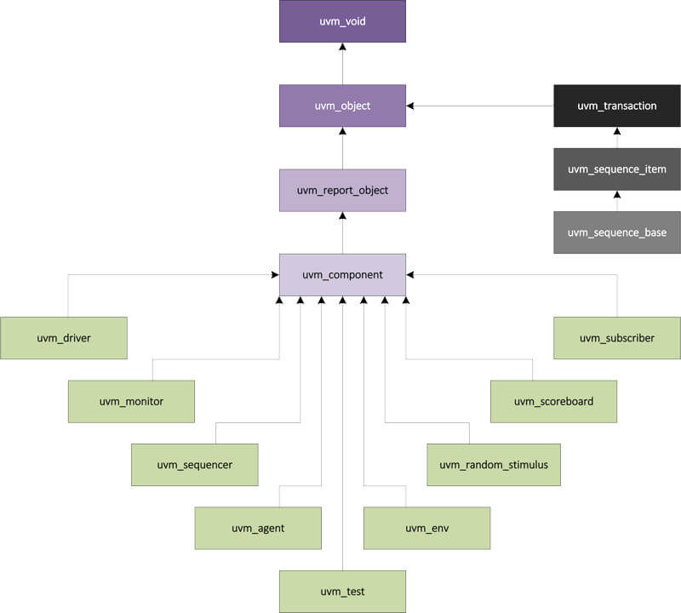
Hình 4: Hệ thống phân cấp class trong UVM
- uvm_object: xác định các phương thức cho các hoạt động phổ biến như sao chép, so sánh và in, thường được sử dụng để xây dựng cấu hình testbench và testcase.
- uvm_component: chứa tất cả các thành phần testbench như trình điều khiển, màn hình, bảng điểm,…
- uvm_ sequence_item: chứa tất cả các mục, trình tự cần được gửi đến một trình điều khiển để được lái lên các bus.
- uvm_ sequence: chứa tất cả các chuỗi xác định kích thích hoặc testcase.
- uvm_driver: lái các tín hiệu đến DUT
- uvm_monitor: giám sát tín hiệu tại cổng đầu ra của DUT.
- uvm_sequencer: tạo các mẫu thử nghiệm khác nhau.
- uvm_agent: chứa sequencer, driver và monitor.
- uvm_env: chứa tất cả các thành phần xác minh khác.
- uvm_scoreboard: xác định nếu kiểm tra Pass/Failed
- uvm_subscriber: đăng ký hoạt động của các thành phần khác.
- Tạo UVM Enviroment.
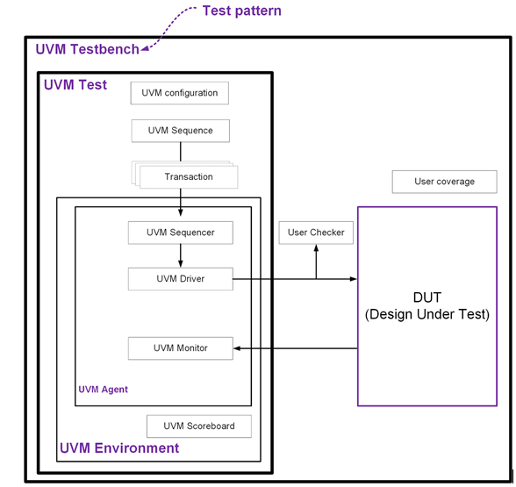
Hình 5: Cấu trúc cơ bản của một môi trường UVM
- DDR3 VIP Verification
- Đọc hiểu về Design Spec của DDR3.
- Việc thiết kế DDR3 và tạo môi trường để xác minh thiết kế được thực hiện song song với nhau để rút ngắn thời gian hoàn thành, vì vậy nhóm Verification sẽ đọc mô tả(Spec) của 1 thiết kế có sẵn có các thành phần và chức năng khá giống với Design của nhóm, cụ thể là Spec 2Gb_DDR_SDRAM của Micron.
- Xác định các đầu vào(Input) của thiết kế và chức năng của nó được mô tả trong Spec.
- Tìm hiểu về các chế độ địa chỉ, dữ liệu trong thiết kế.
- Cách cấu hình các tính hiệu liên quan để chuyển đổi giữa các lệnh tương ứng ở trong thiết kế thông qua Truth Table được mô tả trong Spec.
- Tìm hiểu chức năng và cách thức hoạt động của các lệnh thông qua các biểu đồ dạng sóng(wareform).
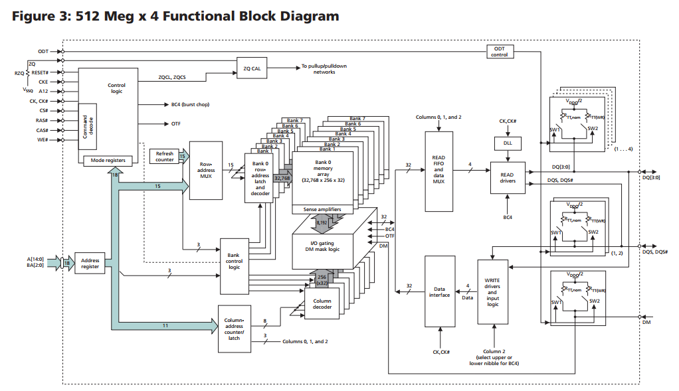
Hình 6: Một sơ đồ chức năng của thiết kế DDR3

- Tạo Checklist DDR3 VIP.
- Sau khi hoàn thành quá trình đọc hiểu Spec có sẵn thì sẽ đến bước tạo Checklist cho thiết kế đó.
- Checklist được tạo ra dựa vào Spec, cụ thể tùy theo từng chương, mục có trong spec và nội dung của nó, xác định xem nội dung nào cần được kiểm tra(test) gọi là các check item.
- Checlist được tạo bằng excel với những chỉ mục như:
+ Section: Chỉ mục các thành phần trong check item.
+ Spec Pos: Chỉ mục trong Spec có chưa check item đó.
+ Main Title: Nội dung của check item đó.
+ Descripttion: Mô tả các yêu cầu để thực hiện check item đó đúng.
+ Testname: Tên của test được tạo cho các check item tương ứng.
+ Priority: Xác định độ ưu tiên cho các test, đối với các test được đặt là High thì sẽ ưu tiên test trước, tiếp đó là các test có độ ưu tiên Medium, Low, Not Priority.
+ Method: Phương pháp test, có 2 phương pháp test là Directed và Random.
+ Owner: Người phụ trách viết test đó.
+ Status: Trạng thái của test đó, có 2 trạng thái là Passed và NY(not yes).
+ Enviroment: Tên môi trường test.
+ Note: Ghi chú.
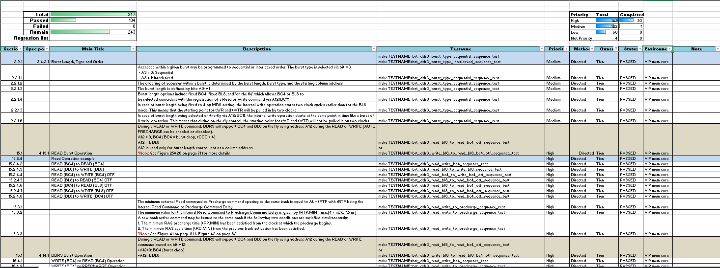Hình 7: Checklist DDR3
- Viết testcase và tạo pattern DDR3 VIP.
- Sau khi hoàn thành Checklist, tiến hành viết test case cho các check item được giao.
- Các test case được viết theo mô hình của 1 class trong Systemverilog.
- Sau khi tạo các test case tương ứng, tiến hành thêm tên class test đồng thời đặt tên cho test trong Test pattern để chạy kiểm thử
- Chạy kiểm thử test với Design Micron và sửa lỗi trên test nếu có.
- Config DDR3 VIP bằng các command hỗ trợ trong Sript Perl.
- Sau khi hoàn thành các test case và kiểm thử thành công trên Design Micron, tiếp tục cấu hình các chế độ(mode) mà Design của nhóm Design hỗ trợ và chạy kiểm thử.
- Việc cấu hình thông qua các lệnh được hỗ trợ trong Scrip Perl.

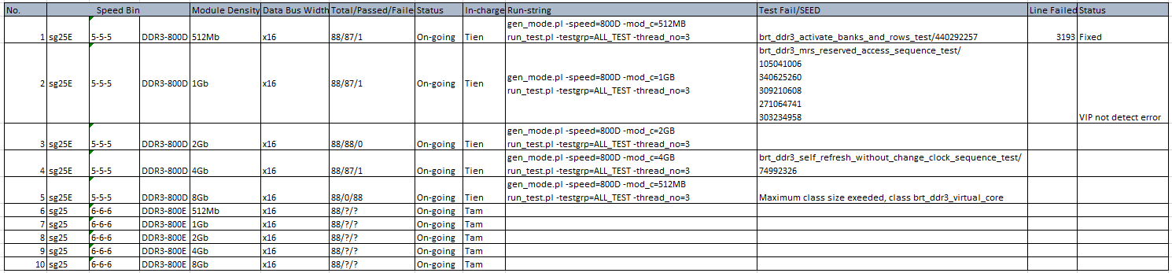
Hình 8: Một số chế độ Design DDR3 VIP của nhóm có hỗ trợ
- Fix Bug và Raise Bug DDR3 VIP lên Redmine nếu có lỗi phán đoán do phía Design.
- Với mỗi cấu hình cho từng mode cụ thể, tiến hành chạy test nhiều lần(chạy regession), trong quá trình này các test có thể random ra các trường hợp gây lỗi, việc của người verification là xác định lỗi đó do testcase gây ra hay lỗi do Design gây ra.
- Nếu lỗi từ testcase thì phải tìm cách sửa lỗi, còn nếu phán đoán lỗi từ Design thì phải Raise Bug lên Redmine của công ty để thông báo cho nhóm Design biết và trao đổi xác định xem lỗi thực chất bắt nguồn từ đâu và đưa ra hướng giải quyết.
- LPDDR2 VIP Verification.
- Đọc hiểu về Design Spec của LPDDR2.
- Việc thiết kế LPDDR2 và tạo môi trường để xác minh thiết kế được thực hiện song song với nhau để rút ngắn thời gian hoàn thành, vì vậy nhóm Verification sẽ đọc mô tả(Spec) của 1 thiết kế có sẵn có các thành phần và chức năng khá giống với Design của nhóm, cụ thể là Spec LPDDR2_SDRAM của Micron.
- Xác định các đầu vào(Input) của thiết kế và chức năng của nó được mô tả trong Spec.
- Tìm hiểu về các chế độ địa chỉ, dữ liệu trong thiết kế.
- Cách cấu hình các tính hiệu liên quan để chuyển đổi giữa các lệnh tương ứng ở trong thiết kế thông qua Truth Table được mô tả trong Spec.
- Tìm hiểu chức năng và cách thức hoạt động của các lệnh thông qua các biểu đồ dạng sóng(wareform).

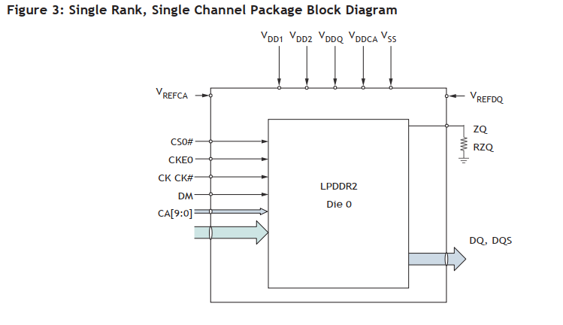
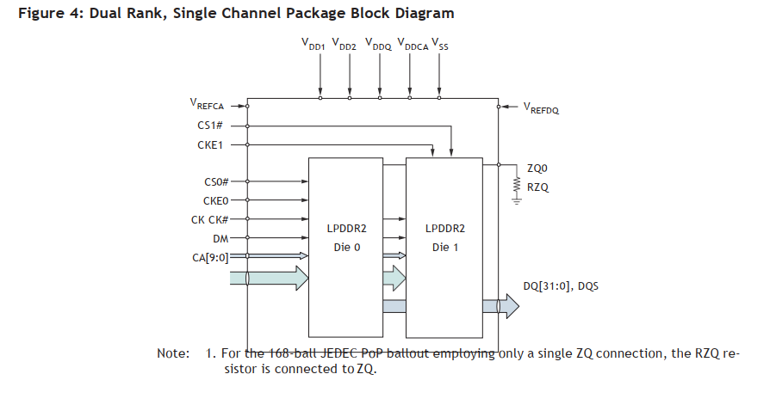
Hình 9: Một số sơ đồ khối của thiết kế LPDDR2

- Tạo Checklist LPDDR2 VIP.
- Sau khi hoàn thành quá trình đọc hiểu Spec có sẵn thì sẽ đến bước tạo Checklist cho thiết kế đó.
- Checklist được tạo ra dựa vào Spec, cụ thể tùy theo từng chương, mục có trong spec và nội dung của nó, xác định xem nội dung nào cần được kiểm tra(test) gọi là các check item.
- Checlist được tạo bằng excel với những chỉ mục như:
+ Section: Chỉ mục các thành phần trong check item.
+ Spec Pos: Chỉ mục trong Spec có chưa check item đó.
+ Main Title: Nội dung của check item đó.
+ Descripttion: Mô tả các yêu cầu để thực hiện check item đó đúng.
+ Testname: Tên của test được tạo cho các check item tương ứng.
+ Priority: Xác định độ ưu tiên cho các test, đối với các test được đặt là High thì sẽ ưu tiên test trước, tiếp đó là các test có độ ưu tiên Medium, Low, Not Priority.
+ Method: Phương pháp test, có 2 phương pháp test là Directed và Random.
+ Owner: Người phụ trách viết test đó.
+ Status: Trạng thái của test đó, có 2 trạng thái là Passed và NY(not yes).
+ Enviroment: Tên môi trường test.
+ Note: Ghi chú
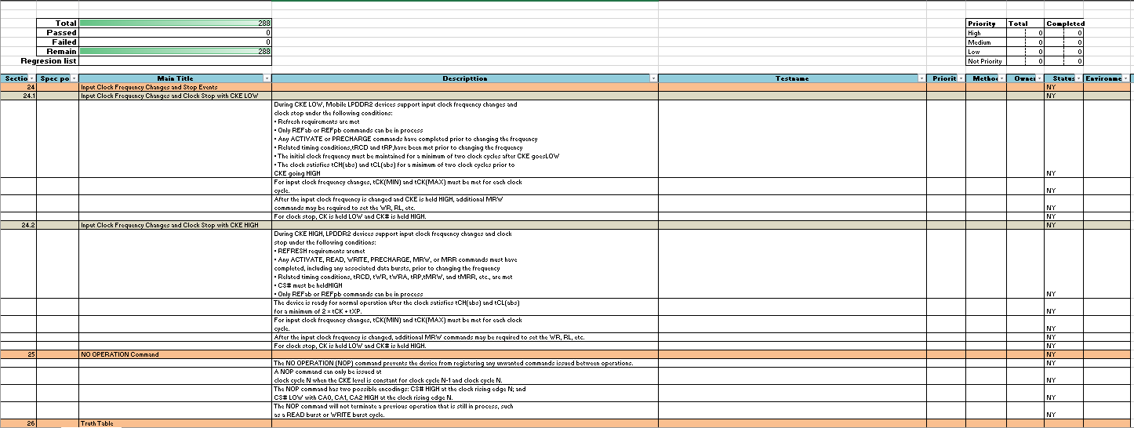 Hình 10: Checklist LPDDR2 VIP
- Viết testcase và tạo pattern LPDDR2 VIP.
- Đang tiến hành.
- Config LPDDR2 VIP bằng các command hỗ trợ trong Sript Perl.
- Chưa tiến hành.
- Fix Bug và Raise Bug LPDDR2 VIP lên Redmine nếu có lỗi phán đoán do phía Design.
- Chưa tiến hành.
- Kết quả đạt được qua đợt thực tập.
- Về kiến thức.
- Học được cách sử dụng các công cụ hỗ trợ trong công việc.
- Học được các kiến thức liên quan tới Systemverilog và UVM.
- Hiểu được các thành phần của 1 môi trường test.
- Học được Quy trình xây dựng(build) 1 môi trường test.
- Học được Quá trình để Verification 1 thiết kế, tạo Checklist, viết testcase.
- Về kỹ năng.
- Kỹ năng đọc hiểu Spec của 1 thiết kế cụ thể.
- Kỹ năng fix bug nếu có và raise bug cho nhóm thiết kế.
- Kỹ năng làm việc nhóm, kỹ năng giao tiếp với các thành viên trong nhóm và trong công ty.
- Kỹ năng lập kế hoạch cho công việc.
- Kinh nghiệm tích lũy được.
- Có thêm kinh nghiệm phỏng vấn.
- Kinh nghiệm làm việc trong môi trường công ty.
- Giao tiếp bằng Tiếng Anh.
- Kinh nghiệm đối với công việc Verification: Sử dụng công cụ VCS, Ngôn ngữ sử dụng(Systemverilog), thư viện sử dụng(UVM).
- Góp ý về Chương trình đào tạo của Khoa.
- Khoa nên có những buổi gọi là hướng nghiệp từ năm nhất hoặc năm 2 để giúp các bạn sinh viên xác định sớm được các công việc mà mình sẽ làm sau khi hoàn thành chương trình đào tạo, em thấy năm nay Khoa đã làm khá tốt việc này.
- Sau khi tham gia Thực tập tại công ty, em nhận thấy rằng, thay vì truyền đạt quá nhiều kiến thức về phần lý thuyết thì chúng ta nên chỉ hướng dẫn sinh viên các nội dung quan trọng cần phải đọc và chỉ ra những nội dung không cần thiết lắm, vì đối với 1 kiến thức mới, sinh viên khó có thể xác định được nội dung nào là quan trọng, nội dung nào là chưa cần thiết gây thiếu hiệu quả trong quá trình học, tập trung nhiều hơn vào việc thực hành vì ở công ty em được các anh kỹ sư tập trung rất nhiều vào việc này.
- Khoa nên tổ chức nhiều hơn các buổi tham quan các công ty liên quan đến chuyên ngành, cũng như có thể mời các kỹ sư đang làm việc tại các tập đoàn, công ty về trường để tham gia chia sẻ về công việc đang làm, điều này giúp sinh viên có cái nhìn rõ ràng cũng như chính xác hơn về các công việc liên quan sau này.

